http://www.focus.de/auto/ratgeber/unterhaltung/mini-suv-marke-eigenbau-das-ist-das-kleinste-auto-der-welt_aid_1102151.html

Mini SUV Marke Eigenbau

Das ist das kleinste Auto der Welt

Montag, 23.09.2013

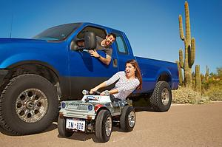
James Ellerker/Guinness
Das kleinste Auto der Welt im Land der größten Autos

Größer, schneller, schwerer mag das Motto der US-Autoindustrie sein. Amerikaner können aber auch anders, wie ein Blick in das neue „Guinness Buch der Rekorde“ verrät.
Noch nicht einmal halb so lang wie ein Smart Fortwo: Das kleinste straßenzugelassene Auto der Welt misst gerade einmal 1,26 Meter vom Kühlergrill bis zum Auspuff. Der Mini-Geländewagen Marke Eigenbau hat dafür nun einen Eintrag im „Guinness Buch der Rekorde“ erhalten.

Lediglich der Fahrer hat in dem 65 Zentimeter breiten und 64 Zentimeter hohen offenen Offroader Platz. Vom Auftritt her erinnert der Winz-Wagen an ein Spielzeug, die texanischen Behörden haben ihm aber die Zulassung für den Straßenverkehr verpasst. Der Erbauer des Spaßmobils, Tuner Austin Coulson, musste dafür unter anderem Sicherheitsglas für die Windschutzscheibe, Scheibenwischer und einen Anschnallgurt einbauen. Auch ein Satz für den Straßenverkehr zugelassener Lichter und eine Hupe hat das Mini-Auto wie gefordert an Bord. Das Ergebnis der Bemühungen nach rechtlicher Konformität trägt das Fahrzeug stolz an der Front: Ein texanisches Kennzeichen mit der Aufschrift „IM BIG“.

© FOCUS Online 1996-2013

